TAREA 2 (24-25) RECORRIDO EN PROFUNDIDAD (RECURSIVIDAD)

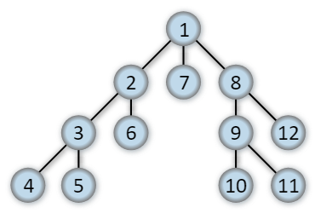

Adrián Yared Armas de la Nuez

**Contenido**

**1. Enunciado 2**

**2. Laberinto en profundidad recursivo 2**

**2.1 Estructuras creadas 2**

**2.1.1.1 Resolver_laberinto 2**

**2.1.1.2 Código 2**

**2.1.2.1 mostrar_maze_profundidad(laberinto, camino) 3**

**2.1.2.2 Código 3**

**2.1 Código completo 4**

**2.2 Prueba de ejecución 5**

**3. Matriz modificada 6**

**3.1 ¿Cómo funciona? 6**

**3.2 Estructuras utilizadas 6**

**3.2.1 create_maze(size) 6**

**3.2.2 Código completo 6**

**3.3 Prueba de ejecución 10**

**4. Recorrido en abanico iterativo. 10**

**4.1 Explicación 10**

**4.2 Estructuras utilizadas 11**

**4.2.1.1 create_maze(size) 11**

**4.2.1.2 Código 11**

**4.2.2.1 plot_maze(maze, path=[]) 12**

**4.2.2.2 Código 12**

**4.2.3.1 iterative_fan_search(maze, start, end) 13**

**4.2.3.2 Código 13**

**4.3 Código completo 14**

**4.4 Prueba de ejecución 17**

**5. Comparación 17**

**5.1 Búsqueda en Profundidad Recursiva (DFS) 17**

**5.2 Búsqueda en Abanico Iterativa 18**

**5.3 Conclusiones 18**

**5.4 Mejoras 18**

**6. Colab 18**

## **1. Enunciado**

1.1 (1 Punto) Índice.

1.2 (3 Puntos) Funcionamiento correcto.

1.3 (2 Puntos) Explicación del funcionamiento y estructuras creadas.

1.4 (2 Puntos) Modifica la matriz de movimientos para permitir saltos en diagonal y añadir más muros (de forma aleatoria) en el interior, olvidar un porcentaje de puntos por dónde se ha pasado.

1.5 (1 Punto) Recorrido en abanico iterativo, indica estructuras creadas.

1.6 (1 Punto) Comparación de los dos algoritmos, dificultades, conclusiones y mejoras (camino más corto).

## **2. Laberinto en profundidad recursivo**

### **2.1 Estructuras creadas**

En este apartado de la actividad, he creado las siguientes estreucturas:

#### **2.1.1.1 Resolver_laberinto**

Esta función es la que implementa la lógica para resolver el laberinto. Indica si se puede caminar o no y establece los pasos en el laberinto.

#### **2.1.1.2 Código**

#### **2.1.2.1 mostrar_maze_profundidad(laberinto, camino)**

Esta función se encarga de mostrar el laberinto y el camino encontrado.

Crea una copia del laberinto para no modificar el original y dibuja el camino realizado.

#### **2.1.2.2 Código**

### **2.1 Código completo**

### **2.2 Prueba de ejecución**

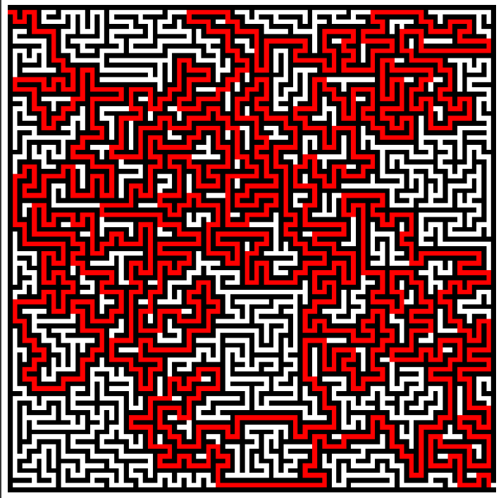

## **3. Matriz modificada**

Modifica la matriz de movimientos para permitir saltos en diagonal y añadir más muros (de forma aleatoria) en el interior, olvidar un porcentaje de puntos por dónde se ha pasado.

### **3.1 ¿Cómo funciona?**

El código proporciona un método para generar un laberinto y encontrar un camino a través de él. Primero, la función create_maze(size) utiliza un algoritmo de retroceso para construir un laberinto de tamaño especificado, llenando un arreglo con muros y creando pasajes. Luego, la función depth_first_search(maze, x, y, end, path, visited) implementa una búsqueda en profundidad para encontrar un camino desde el inicio hasta el final del laberinto, almacenando el camino en una lista. Finalmente, plot_maze(maze, path) visualiza el laberinto y el camino encontrado, utilizando diferentes colores para representar las paredes, los pasajes, el inicio, el final y el camino recorrido. El resultado es una representación gráfica clara del laberinto y la solución.

### **3.2 Estructuras utilizadas**

#### **3.2.1 create_maze(size)**

Esta función crea un laberinto utilizando el algoritmo de "backtracking" (retroceso) para generar pasajes.

Bucle de creación:

Mientras haya posiciones en la pila, se toma la última posición añadida (esto imita el comportamiento de una pila).

Se definen las direcciones posibles (movimientos ortogonales) y se mezclan aleatoriamente.

Se busca un nuevo vecino que sea un muro. Si se encuentra uno, se talla un pasaje entre la celda actual y la nueva celda, y se añade la nueva celda a la pila.

Si no se encuentran vecinos, se retrocede eliminando la última celda de la pila.

#### **3.2.2 Código completo**

import random

import matplotlib.pyplot as plt

import numpy as np

def create_maze(size):

# Initialize the maze with walls

maze = [['#' for _ in range(size)] for _ in range(size)]

# List of positions to visit (stack)

stack = []

# Start at a random cell

start_x, start_y = 1, 1

maze[start_y][start_x] = ' ' # Mark the starting cell as a passage

stack.append((start_x, start_y))

while stack:

x, y = stack[-1]

# Movement directions: limiting to orthogonal movements

directions = [(-2, 0), (2, 0), (0, -2), (0, 2)] # Only orthogonal movements

random.shuffle(directions) # Shuffle directions

# Find a new neighbor

found = False

for dx, dy in directions:

nx, ny = x + dx, y + dy

if 1 <= nx < size - 1 and 1 <= ny < size - 1 and maze[ny][nx] == '#':

maze[y + dy // 2][x + dx // 2] = ' ' # Carve a passage

maze[ny][nx] = ' ' # Carve the new cell

stack.append((nx, ny)) # Add the new cell to the stack

found = True

break

if not found:

stack.pop() # Backtrack if no more neighbors

return maze

def plot_maze(maze, path=[]):

maze_array = np.array(maze)

maze_numeric = np.where(maze_array == '#', 1, 0)

color_map = np.zeros((*maze_numeric.shape, 3))

color_map[maze_numeric == 1] = [0, 0, 0] # Walls in black

color_map[maze_numeric == 0] = [1, 1, 1] # Passages in white

color_map[1, 1] = [1, 0.5, 0] # Start (orange)

color_map[99, 99] = [0, 1, 0] # End (green)

# Change the path color from yellow to red

for (x, y) in path:

if (x, y) != (1, 1) and (x, y) != (99, 99):

color_map[y, x] = [1, 0, 0] # Path in red

plt.figure(figsize=(9, 9))

plt.imshow(color_map)

plt.axis('off')

# Add legend on the right

start_marker = plt.Line2D([0], [0], marker='o', color='w', markerfacecolor='orange', markersize=10, label='Start (1, 1)')

end_marker = plt.Line2D([0], [0], marker='o', color='w', markerfacecolor='green', markersize=10, label='End (99, 99)')

plt.legend(handles=[start_marker, end_marker], loc='upper right')

plt.show()

def depth_first_search(maze, x, y, end, path, visited):

if (x, y) == end:

path.append((x, y))

return True

if maze[y][x] == ' ' and (x, y) not in visited:

path.append((x, y))

visited.add((x, y)) # Mark as visited

# Fixed directions for movement (diagonals first)

directions = [(1, 1), (1, -1), (-1, 1), (-1, -1), (0, 1), (1, 0), (0, -1), (-1, 0)]

for dx, dy in directions:

nx, ny = x + dx, y + dy

if 0 <= nx < len(maze[0]) and 0 <= ny < len(maze) and maze[ny][nx] in (' ', end):

if depth_first_search(maze, nx, ny, end, path, visited):

return True

path.pop()

maze[y][x] = ' ' # Unmark to allow other paths

return False

# Create a maze of 101x101

size = 101

maze = create_maze(size)

# Define the start and end points

start = (1, 1)

end = (99, 99)

# Initialize the path list and visited set

path = []

visited = set() # Track visited cells

# Perform depth-first search

depth_first_search(maze, start[0], start[1], end, path, visited)

# Plot the maze with the found path

plot_maze(maze, path)

### **3.3 Prueba de ejecución**

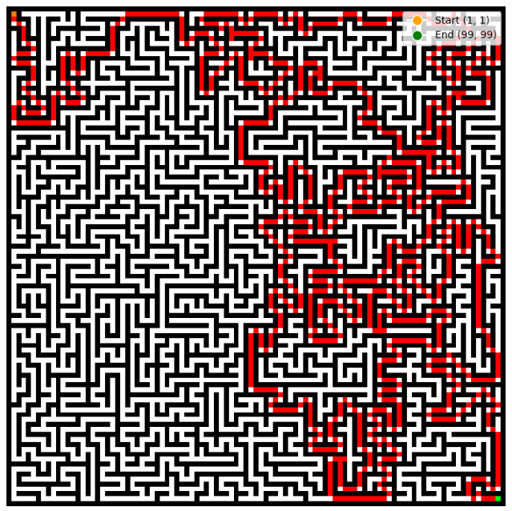

## **4. Recorrido en abanico iterativo.**

### **4.1 Explicación**

Este código genera un laberinto y encuentra un camino a través de él utilizando un algoritmo de búsqueda por niveles. Primero, la función create_maze(size) crea un laberinto de tamaño size al inicializar todas las celdas como muros y luego utiliza un enfoque de retroceso para tallar pasajes aleatorios. Luego, la función iterative_fan_search(maze, start, end) implementa un algoritmo de búsqueda que utiliza una cola para explorar las celdas del laberinto, asegurándose de no visitar celdas ya recorridas, y buscando un camino desde el punto de inicio hasta el final. Finalmente, la función plot_maze(maze, path) visualiza el laberinto, mostrando las paredes, los pasajes, el inicio y el final, así como el camino encontrado, utilizando un mapa de colores. El resultado es una representación gráfica del laberinto con el camino resaltado.

### **4.2 Estructuras utilizadas**

#### **4.2.1.1 create_maze(size)**

Esta función genera un laberinto de tamaño size. Comienza creando una matriz cuadrada llena de muros ('#'). Se utiliza un enfoque de retroceso con una pila para tallar pasajes, eligiendo direcciones aleatorias y asegurando que cada celda se visite una vez.

#### **4.2.1.2 Código**

def create_maze(size):

# Initialize the maze with walls

maze = [['#' for _ in range(size)] for _ in range(size)]

stack = []

start_x, start_y = 1, 1

maze[start_y][start_x] = ' ' # Set the starting point as a passage

stack.append((start_x, start_y))

while stack:

x, y = stack[-1]

# Define possible movement directions (up, down, left, right)

directions = [(-2, 0), (2, 0), (0, -2), (0, 2)]

random.shuffle(directions) # Shuffle directions to ensure randomness

found = False

for dx, dy in directions:

nx, ny = x + dx, y + dy

# Check if the next cell is within bounds and is a wall

if 1 <= nx < size - 1 and 1 <= ny < size - 1 and maze[ny][nx] == '#':

maze[y + dy // 2][x + dx // 2] = ' ' # Carve passage between cells

maze[ny][nx] = ' ' # Carve the new cell

stack.append((nx, ny)) # Add new cell to stack

found = True

break

if not found:

stack.pop() # Backtrack if no unvisited neighbors are found

return maze

#### **4.2.2.1 plot_maze(maze, path=[])**

Esta función se encarga de visualizar el laberinto. Convierte la matriz del laberinto en un arreglo de NumPy, asignando colores a muros y pasajes, y destacando el punto de inicio y fin. Utiliza matplotlib para mostrar la imagen del laberinto.

#### **4.2.2.2 Código**

def plot_maze(maze, path=[]):

# Convert maze to a numpy array for easier manipulation

maze_array = np.array(maze)

maze_numeric = np.where(maze_array == '#', 1, 0) # Convert walls and passages to numeric values

# Create a color map for plotting

color_map = np.zeros((*maze_numeric.shape, 3))

color_map[maze_numeric == 1] = [0, 0, 0] # Walls in black

color_map[maze_numeric == 0] = [1, 1, 1] # Passages in white

color_map[1, 1] = [1, 0.5, 0] # Start point in orange

color_map[99, 99] = [0, 1, 0] # End point in green

# Color the path found in the maze

for (x, y) in path:

if (x, y) != (1, 1) and (x, y) != (99, 99):

color_map[y, x] = [1, 0, 0] # Path in red

plt.figure(figsize=(10, 10)) # Set the figure size

plt.imshow(color_map) # Display the maze

plt.axis('off') # Turn off the axis

# Add legend

plt.scatter(1, 1, color='orange', label='Start (1, 1)', s=100) # Start point

plt.scatter(99, 99, color='green', label='End (99, 99)', s=100) # End point

plt.legend(loc='upper right') # Move the legend to the upper right

plt.show()

#### **4.2.3.1 iterative_fan_search(maze, start, end)**

Implementa un algoritmo de búsqueda que utiliza una cola (deque) para encontrar un camino desde el punto de inicio al punto de fin en el laberinto. Se marcan las celdas visitadas para evitar ciclos, y se exploran las celdas vecinas en cuatro direcciones (arriba, abajo, izquierda, derecha).

#### **4.2.3.2 Código**

def iterative_fan_search(maze, start, end):

queue = deque([start]) # Use a queue for the fan search

path = []

visited = set() # To avoid cycles

while queue:

x, y = queue.popleft() # Remove the first element from the queue

if (x, y) == end:

path.append((x, y)) # Append the end point to the path

return path

if (x, y) not in visited:

visited.add((x, y)) # Mark the cell as visited

path.append((x, y)) # Add to the path

# Directions for moving in the fan search (right, down, left, up)

directions = [(-1, 0), (1, 0), (0, -1), (0, 1)]

for dx, dy in directions:

nx, ny = x + dx, y + dy

if 0 <= nx < len(maze[0]) and 0 <= ny < len(maze) and maze[ny][nx] in (' ', end):

queue.append((nx, ny)) # Add to the queue

return [] # Return an empty path if no path exists

### **4.3 Código completo**

import random

import matplotlib.pyplot as plt

import numpy as np

from collections import deque

def create_maze(size):

# Initialize the maze with walls

maze = [['#' for _ in range(size)] for _ in range(size)]

stack = []

start_x, start_y = 1, 1

maze[start_y][start_x] = ' ' # Set the starting point as a passage

stack.append((start_x, start_y))

while stack:

x, y = stack[-1]

# Define possible movement directions (up, down, left, right)

directions = [(-2, 0), (2, 0), (0, -2), (0, 2)]

random.shuffle(directions) # Shuffle directions to ensure randomness

found = False

for dx, dy in directions:

nx, ny = x + dx, y + dy

# Check if the next cell is within bounds and is a wall

if 1 <= nx < size - 1 and 1 <= ny < size - 1 and maze[ny][nx] == '#':

maze[y + dy // 2][x + dx // 2] = ' ' # Carve passage between cells

maze[ny][nx] = ' ' # Carve the new cell

stack.append((nx, ny)) # Add new cell to stack

found = True

break

if not found:

stack.pop() # Backtrack if no unvisited neighbors are found

return maze

def plot_maze(maze, path=[]):

# Convert maze to a numpy array for easier manipulation

maze_array = np.array(maze)

maze_numeric = np.where(maze_array == '#', 1, 0) # Convert walls and passages to numeric values

# Create a color map for plotting

color_map = np.zeros((*maze_numeric.shape, 3))

color_map[maze_numeric == 1] = [0, 0, 0] # Walls in black

color_map[maze_numeric == 0] = [1, 1, 1] # Passages in white

color_map[1, 1] = [1, 0.5, 0] # Start point in orange

color_map[99, 99] = [0, 1, 0] # End point in green

# Color the path found in the maze

for (x, y) in path:

if (x, y) != (1, 1) and (x, y) != (99, 99):

color_map[y, x] = [1, 0, 0] # Path in red

plt.figure(figsize=(10, 10)) # Set the figure size

plt.imshow(color_map) # Display the maze

plt.axis('off') # Turn off the axis

# Add legend

plt.scatter(1, 1, color='orange', label='Start (1, 1)', s=100) # Start point

plt.scatter(99, 99, color='green', label='End (99, 99)', s=100) # End point

plt.legend(loc='upper right') # Move the legend to the upper right

plt.show()

def iterative_fan_search(maze, start, end):

queue = deque([start]) # Use a queue for the fan search

path = []

visited = set() # To avoid cycles

while queue:

x, y = queue.popleft() # Remove the first element from the queue

if (x, y) == end:

path.append((x, y)) # Append the end point to the path

return path

if (x, y) not in visited:

visited.add((x, y)) # Mark the cell as visited

path.append((x, y)) # Add to the path

# Directions for moving in the fan search (right, down, left, up)

directions = [(-1, 0), (1, 0), (0, -1), (0, 1)]

for dx, dy in directions:

nx, ny = x + dx, y + dy

if 0 <= nx < len(maze[0]) and 0 <= ny < len(maze) and maze[ny][nx] in (' ', end):

queue.append((nx, ny)) # Add to the queue

return [] # Return an empty path if no path exists

# Create a maze of size 101x101

size = 101

maze = create_maze(size)

# Define the start and end points

start = (1, 1)

end = (99, 99)

path = iterative_fan_search(maze, start, end)# Perform the fan search

plot_maze(maze, path)# Plot the maze with the found path

### **4.4 Prueba de ejecución**

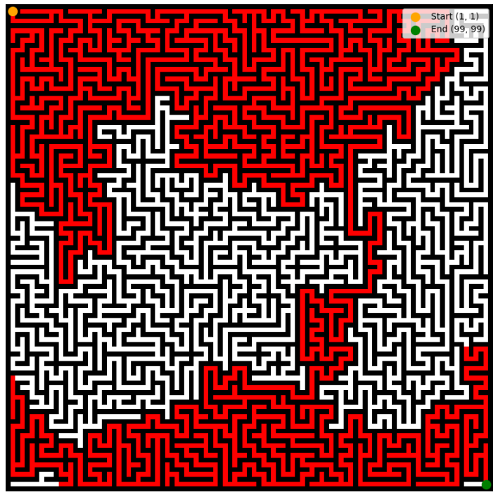

## **5. Comparación**

### **5.1 Búsqueda en Profundidad Recursiva (DFS)**

Cómo Funciona: Explora profundamente cada camino antes de retroceder.

Ventajas:

* Fácil de implementar.
* Usa menos memoria en laberintos grandes.

Desventajas:

* No garantiza el camino más corto.
* Puede entrar en ciclos sin control adecuado.

### **5.2 Búsqueda en Abanico Iterativa**

Cómo Funciona: Explora todas las celdas a nivel antes de bajar al siguiente nivel.

Ventajas:

* Siempre encuentra el camino más corto en laberintos no ponderados.
* Evita ciclos al marcar las celdas visitadas.

Desventajas:

* Consume más memoria.
* Implementación más compleja.

### **5.3 Conclusiones**

### **5.4 Mejoras**

En profundidad: Para posibles mejoras podría evitar revisar celdas y usar una pila específica.

Búsqueda en Abanico: Optimizar el uso de memoria y considerar heurísticas (Busqueda mediante un método más caótico) para mejorar la búsqueda.

## **6. Colab**

Enlace a colab

[](https://colab.research.google.com/drive/1VN2S3_gejgnexT4Bcg5-f4ae3R_GWpXW?usp=sharing)